关于变更粤（2022）中山市不动产权第0326862号宗地规划条件公示的公告

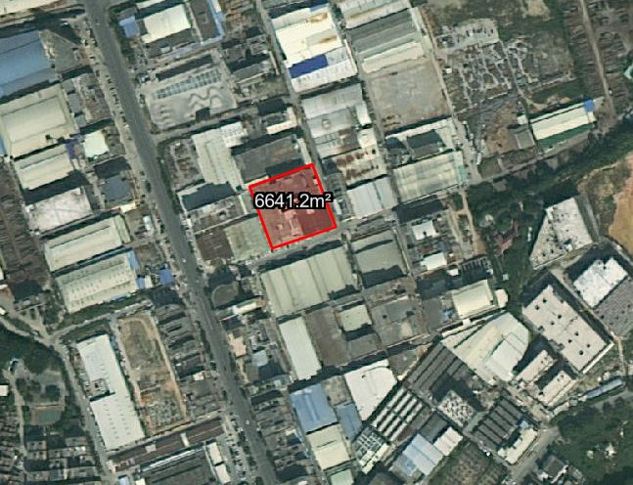
证号粤（2022）中山市不动产权第0326862号宗地位于中山市大涌镇青业街青仁巷7号，用地面积6641.20平方米，不动产权证权利人为余星贺，土地用途为工业。现建设方申请变更该宗地规划条件。
我局已受理其申请，依据城乡规划法律法规的有关要求，现对该宗地规划条件变更进行公示，公示如下：
用地规划性质：M1一类工业用地
容积率：1.0-3.5
绿地率(%)：10-15
建筑密度及限高(m)：当建筑密度为35%-60%时，建筑限高为≤3层，且≤24米；当建筑密度为35%-45%时，建筑限高为≤9层，且≤50米。
根据《中华人民共和国城乡规划法》相关规定，现就该事项予以公示，公示时间为自发布之日十天起。在公示期内如对上述事项有意见或建议，请使用真实姓名及联系方式，以书面形式反馈到以下地址：中山市兴中道2号投资大厦二楼208室，逾期视为无异议。
联系人：戴小姐 联系电话：89817017

